ESCOLA ________________________________________DATA:_____/_____/_____
PROF:______________________________________________TURMA:___________NOME:_______________________________________________________________
Sistema de numeração decimal
Os números são utilizados em muitas situações. Observe algumas delas nas imagens abaixo e responda às questões:

1.nas ordenações:
a)Qual é a feira do livro representada na imagem?
___________________________________________
b)Qual foi a feira do livro anterior a esta?
___________________________________________
www.google.com.br/imagens
c) Qual será a próxima feira do livro?
__________________________________________________________________
2.nas contagens:
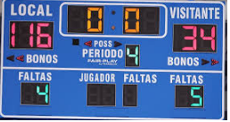
De acordo com o placar:
a)Quem está vencendo?
_________________________________________
b)Qual é a diferença de pontos entre os times? _________________________________________
www.google.com.br/imagens
c)Quantos pontos faltam para o time visitante fazer 100 pontos? ________________
3.nos códigos:
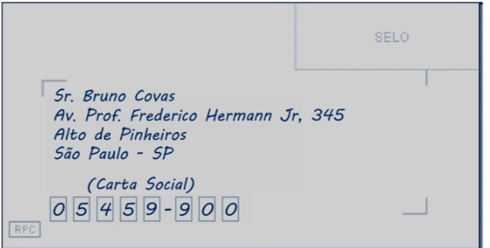
a)Qual é o número da casa do Sr. Bruno?
_________________________________
b)Qual é o CEP, ou seja, o código de endereçamento postal?
________________________________
www.google.com.br/imagens
4.nas medidas:
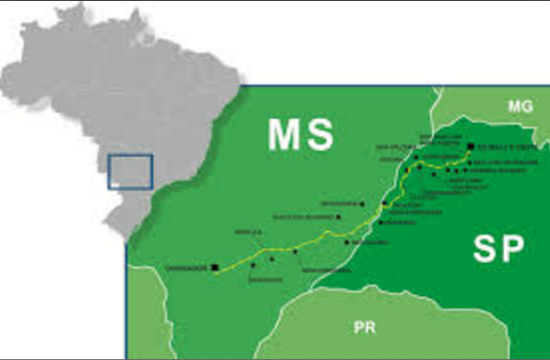
a)Pedro escreveu para seu amigo João relatando que, a distância de Mato Grosso do Sul(MS) a São Paulo(SP) era de 500 quilômetros. Porém a distância real é de 728 quilômetros.
Quantos quilômetros Pedro indicou a mais?
_________________________
www.google.com.br/imagens
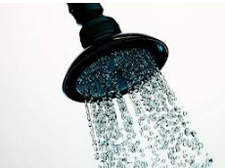
5.Um chuveiro elétrico gasta 100 kwh ( quilowatts-hora) no inverno e, no verão ele gasta 70kwh.
Quantas horas ele gasta a mais no inverno do que no verão?
________________________________________________
www.google.com.br/imagens


6.Uma torneira gotejando desperdiça 46 litros de água por dia. Quantos litros de água é desperdiçado em 3 dias?
_______________________________________________________
7.Essa mesma torneira gotejando desperdiça 230 litros de água em 5 dias. Quantos litros de água é desperdiçado em 10 dias? __________
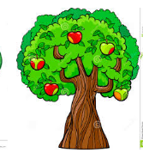
8.
A reciclagem de uma tonelada (1000 kg)de papel poupa o corte de 22 árvores.
Quantas árvores são poupadas com a reciclagem de duas toneladas (2000 kg) de papel? __________________________
www.google.com.br/imagens

